Fecha: 23 de mayo de 2014

Boletín de prensa Nº 1038

MEDIDAS DE RESTRICCIÓN POR ELECCIONES PRESIDENCIALES

Para efectos de garantizar la seguridad vial, movilidad y orden ciudadano, la Alcaldía de Pasto mediante Decreto N° 0243 del 22 de mayo de 2014 establece una serie de medidas de restricción, teniendo en cuenta que este domingo 25 de mayo de 2014, se realizará en todo el territorio Nacional la jornada de Elecciones Presidenciales. Por lo anterior se determina:

ARTÍCULO 1°: PROHIBIR en el Municipio de Pasto, desde las seis (6) de la mañana del sábado veinticuatro (24) de mayo de 2014 y hasta las seis (6) de la mañana del lunes veintiséis (26) de mayo de 2014, las siguientes actividades:

1. Movilización y transporte de escombros y materiales de construcción.
2. Movilización y transporte de trasteos.
3. Venta y consumo de bebidas embriagantes.
4. Tránsito de Motocicletas con parrillero.

PARÁGRAFO: Se exceptúan de la anterior prohibición el tránsito de motocicletas perteneciente a los organismos de seguridad, tales como Ejército, Policía, Fiscalía y Agentes de Tránsito.

ARTÍCULO 2°: PROHIBIR en el Municipio de Pasto, desde las seis (6) de la tarde del sábado veinticuatro (24) de mayo de 2014 y hasta las seis (6) de la mañana del lunes veintiséis (26) de mayo de 2014, el transporte y movilización de cilindros de gas.

ARTÍCULO 3°: La Secretaría de Gobierno Municipal y la Secretaría de Tránsito y Transporte Municipal, en coordinación con la Policía Nacional, conforme a sus competencias y funciones efectuarán la inspección, vigilancia y control de las determinaciones tomadas a través del presente Decreto, realizando las actividades legales necesarias para evitar su contravención e imponiendo a los infractores las sanciones establecidas en los Códigos de Tránsito y Nacional de Policía.

ARTÍCULO 4°: REMITIR copia del presente acto al Comando de la Policía Nacional con Jurisdicción en el Municipio de Pasto, a la Secretaría de Gobierno y a la Secretaría de Tránsito y Transporte para su conocimiento y aplicación acorde con sus competencias legales y reglamentarias.

ARTICULO 5°: SOLICITAR a Ejercito Nacional, implementar las medidas tendientes a restringir a los particulares el porte de armas desde las seis (6) de la mañana del veinticuatro (24) de mayo de 20 y hasta las seis (6) de la mañana del veintiséis (26) de mayo de 2014.

Para más información consultar el siguiente link: http://www.pasto.gov.co/index.php/decretos/decretos-2014?download=5881:dec_0243_22_may_2014

CAMBIO DE PUESTOS DE VOTACIÓN PARA ELECCIÓN PRESIDENCIAL

Con motivo de las elecciones correspondientes a las elecciones presidenciales que se realizarán este domingo 25 de mayo en todo el territorio colombiano, la Alcaldía de Pasto informa que las 32 mesas de votación de la zona electoral 01 puesto 3, del Colegio Javeriano, sede centro, se traslada a las instalaciones de la Gobernación de Nariño; así mismo, las 16 mesas de votación del antiguo Comfamiliar de la Avenida Colombia, serán reubicadas en la Iglesia de Jesucristo de la calle 22B Nº 21-104 de la Avenida Santander.

Para el caso del Colegio Javeriano, la decisión obedece a la remodelación de la institución educativa que contempla su culminación para finales de junio. De igual forma, para el caso de la Avenida Colombia, se debe a las obras de intervención del Sistema Estratégico de Transporte Público. Para más información consultada a través de la página www.pasto.gov.co

Durante las votaciones estarán presentes como veedores: la Directora de Gestión de Recursos Humanos de la Dirección Electoral Argentina, Mariana Urrizola; el Jefe Nacional del Registro de Identificación y Estado Civil de Perú, Carlo Magno Salcedo y la Representante de la Registraduría Nacional del Estado Civil, Ana María Santoyepes.

852 UNIFORMADOS GARANTIZARÁN JORNADA ELECTORAL

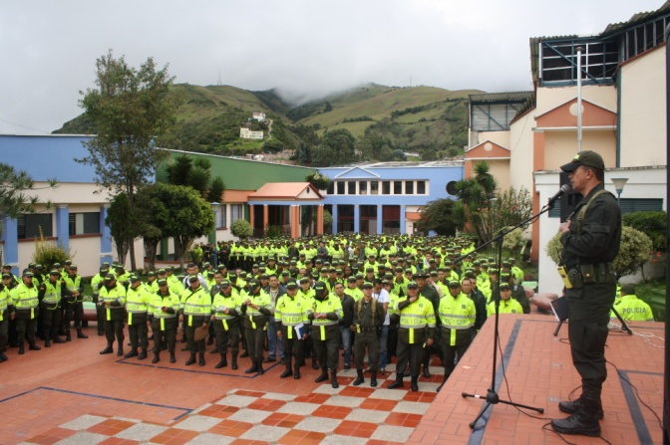

Un total de 1.035.439 ciudadanos de Nariño están habilitados para votar durante la elección de Presidente y Vicepresidente de la República que se realizará el 25 de mayo de 2014. En Pasto 266.450 ciudadanos pueden votar y la Policía Metropolitana San Juan de Pasto responsable de la seguridad para la contienda electoral dispone de 852 uniformados exclusivamente para garantizar que los ciudadanos puedan votar en paz.

Para evitar fallas en el servicio o descapitalización del talento humano y en pro de la seguridad y la convivencia ciudadana, el alto mando policial destina personal especializado para cubrir 873 mesas en los 113 puestos de votación ubicados en la capital nariñense.

Con el apoyo de unidades debidamente capacitadas en combatir delitos contra el elector y seguridad de instalaciones destinadas a puestos de votación, los sufragantes pueden confiar en ejercer su derecho al voto con tranquilidad y en Paz.

Además es de resaltar el compromiso ciudadano de 160 guardas de las diferentes empresas de seguridad y vigilancia privadas legalmente constituidas ante la Superintendencia de Vigilancia Privada que reforzarán el dispositivo electoral para elegir al próximo mandatario de los colombianos.

Oficina Comunicaciones Estratégicas Policía Metropolitana. Celular: 3214704833

CAMPAÑA DE CULTURA CIUDADANA SE TOMA LAS UNIVERSIDADES

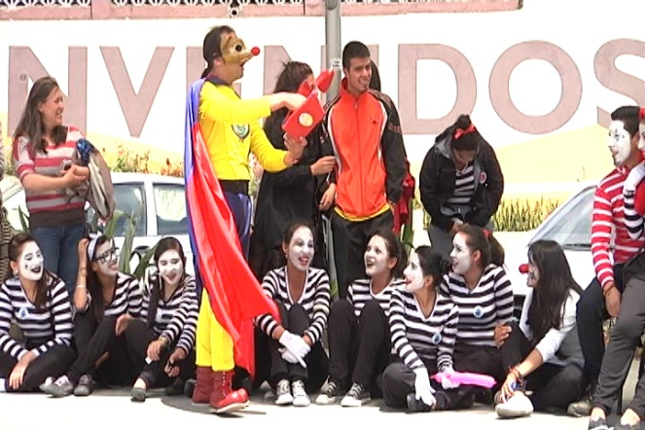
La Alcaldía de Pasto a través de la Subsecretaría de Cultura Ciudadana, avanza con la campaña “Pasto Vive, se Siente y se Transforma”, la cual es representada de forma teatral con los personajes de Cuyman y Chuchingas, quienes expresan a través de actividades lúdico – recreativas el comportamiento del ciudadano en los diferentes ámbitos sociales y el cuidado con el entorno natural.

En esta ocasión, el turno le correspondió a estudiantes de la Institución Universitaria Cesmag, donde con el lema “Crea, Integra y Transforma”, los personajes explicaron sobre la importancia de generar actitudes positivas para la buena convivencia ciudadana y el respeto de espacios públicos entre los estudiantes al interior del plantel universitario.

La Subsecretaria de Cultura Ciudadana Magda Cadena Jiménez, manifestó que estas campañas motivan a la gente sin medir edades, a mejorar sus valores de educación y comportamiento en la sociedad, pero también a cuidar de los espacios sociales.

Contacto: Subsecretaria de Cultura Ciudadana, Magda Cadena Jiménez. Celular: 3206988725

INVITAN A LA CALLANA DEL SABOR NARIÑENSE

La Secretaría de Desarrollo Económico a través del Centro Empresarial Escuela Artes y Oficios organizará una muestra gastronómica con el grupo de aprendices denominado “La callana del sabor nariñense” desde el martes 27 al viernes 30 de mayo en las instalaciones del Centro de Atención de la Administración Local de Anganoy, así lo dio a conocer la coordinadora del centro Lucía Edith Burgos Herrera quien invitó a la comunidad en general a participar de esta actividad que busca fortalecer las actividad económica del grupo.

La profesional explicó que el objetivo de la iniciativa es rescatar las costumbres gastronómicas de Nariño, además de dar a conocer las aptitudes que tienen las aprendices en el tema culinario. “El propósito de la Alcaldía de Pasto es ubicar laboralmente a las madres y estos eventos son los propicios para que se muestren”, añadió la profesional.

Contacto: Coordinadora Escuela Artes y Oficios, Lucía Edith Burgos. Teléfono: 7231716

Pasto Transformación Productiva

María Paula Chavarriaga Rosero

Jefe Oficina de Comunicación Social
Alcaldía de Pasto

